パソコン小話（２６１）
2019/11/2

パソコンの記録装置で、ＨＤＤ・ＳＳＤとは？

パソコンで作成した文書や画像などのデータは、ストレージ内にある記録装置（媒体）へ保存される仕組みです。
小話206でも記述していますが、
記録装置には、大きく分けて従来のハードディスクドライブ（ＨＤＤ）と、最近、急激に伸びているソリッドステートドライブ（ＳＳＤ）が有ります。

以下に、その特徴を記述します。

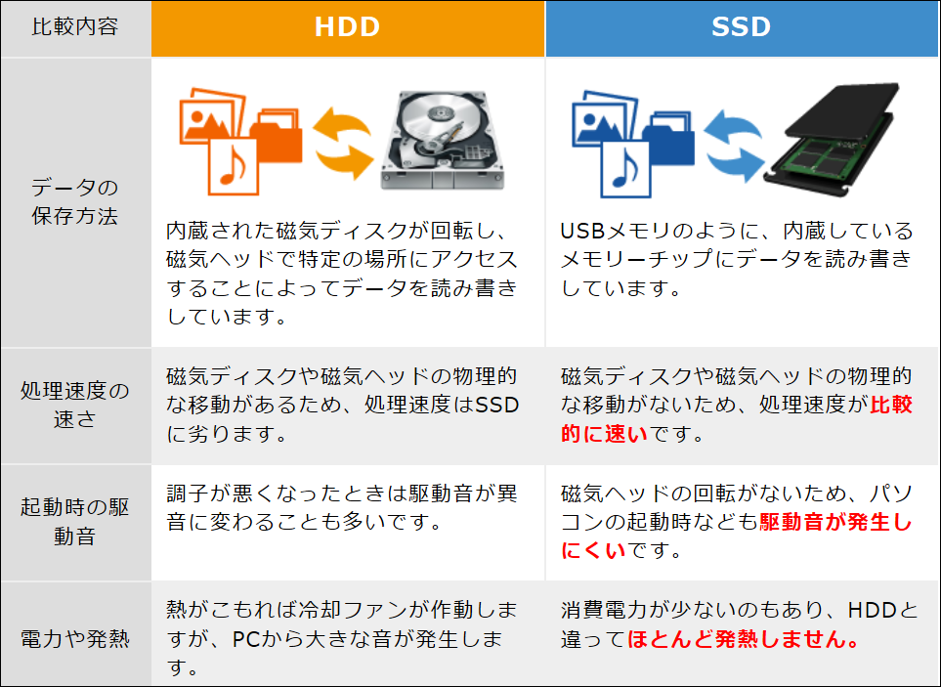

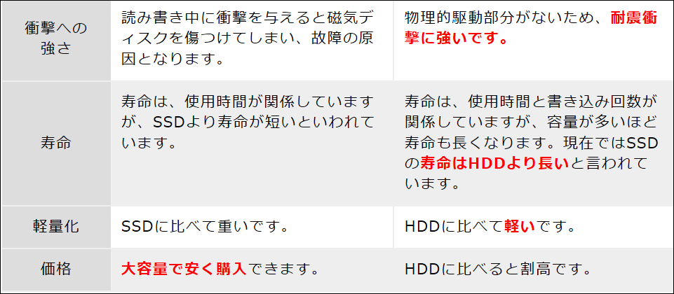

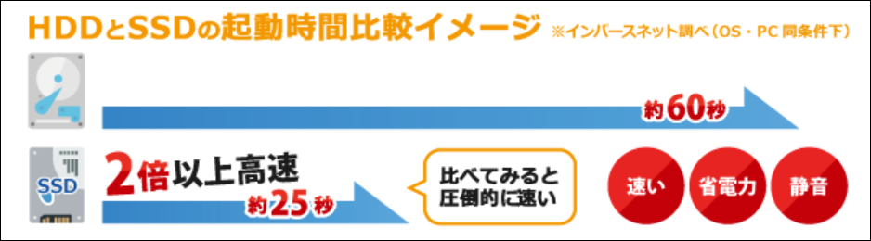

- HDDは機械駆動式だから、徐々に壊れていく
ＨＤＤは、内部で回転部分があるので、衝撃などで磁性体の破損があります。物理的に破損した箇所にアクセスするたびに磁気ヘッドにもダメージが加わり、さらに破損が進行していきます。その結果、「パソコンなどから全く認識しない」「異音が出続ける」といった最悪の状態に陥ります。
2．SSDには寿命がある
高速データ転送が可能なSSDですが、実は「書き換え寿命」が存在します。
SSDに用いられている「フラッシュメモリ」のデータを記録する最小単位をセルと呼びますが、このセルは徐々に劣化を起こします。
通常の使用では、ＨＤＤよりも寿命が長いと言われています。
これからは、ＳＳＤのパソコンが増えていく傾向に有ります。

パソコンのパンフレット表示例

ストレージの項目に記載されています。

以上

